УДК 711.73

ПРОЕКТНА ПРОПОЗИЦІЯ ВЛАШТУВАННЯ МЕТРОТРАМУ В М. ВІННИЦІ

В.В. Швець, О.І. Лисюк

Розглянуто проблему пасажирських перевезень у місті Вінниці. Проаналізовано останні дослідження з влаштування швидкісних трамваїв та метрополітенів мілкого закладання. Визначено основні місця зосереджених пасажиропотоків у місті Вінниці. Запропоновано вирішення лінії метротраму, яка розвантажить пасажиропотік. Наведена схема маршруту Хмельницьке шосе – вул. Лугова. Обґрунтовано схеми розміщення зупинок метротраму.
Рассмотрена проблема пассажирских перевозок в городе Виннице. Проанализированы последние исследования проектов устройства скоростных трамваев и метрополитенов мелкого заложения Украины. Определены основные места сосредоточенных пассажиропотоков в городе Виннице. Предложено решение линии метротраму, которая разгрузит транспортный поток по ул. Лебединского. Приведена схема линии маршрута Хмельницкое шоссе - ул. Луговая. Исследованы и обоснованы три схемы конструктивного размещения остановок метротраму.
The problem of passenger transportation in the city of Vinnytsia. Analysis of past research projects of arranging high-speed trams and subways shallow foundation of Ukraine. The main passenger seats concentrated in the city of Vinnytsia. A solution metrotramu line, which will ease traffic flow on the street. Lebedinsky. The following diagram line route Khmelnitske highway - street. Meadow. Explored and grounded three schemes of constructive placement metrotramu stops.
Постановка проблеми. Основною задачею пасажирського транспорту є своєчасне і якісне задоволення потреб населення в перевезеннях. Проїзд повинен бути доступним, зручним, швидким, безпечним та економічним.
Серед проблем великих міст, зокрема і міста Вінниці, одне з важливіших місць займає транспортна проблема, яка набуває все гостріший соціальний характер.
На даний час у м. Вінниці єдиною транспортною артерією, що перетинає залізницю, є переїзд по вул. Лебединського. Ця частина міста найбільш завантажена громадським та автотранспортом. Для того, щоб забезпечити своєчасне перевезення населення міста, необхідно збільшити кількість громадського транспорту. Але це вирішення проблеми не є раціональним. Зі збільшенням транспортних засобів на вул. Лебединського зменшиться її пропускна здатність, що в свою чергу викликає транспортні затори.
Іншим варіантом рішенням проблеми перевезень мешканців міста є перенесення пасажиропотоку (частково або у повній мірі) на інший маршрут.
Мета роботи – запропонувати вирішення лінії метротраму у місті Вінниці, яка надасть можливість розвантажити транспортний потік по вул. Лебединського, шляхом зменшення кількості громадського транспорту. А також з’єднати віддалені частини міста єдиним маршрутом Хмельницьке шосе – вул. Лугова.
Аналіз останніх досліджень і публікацій. Детально розглянуто такий вид транспорту як швидкісний трамвай у роботі Зубцова Н.М., Зубцова Н.Н., Скоробогатова А.Д., де досліджували поєднання найкращих ознак двох видів транспорту трамвая та метро. Зупинки такого «метротраму» при будівництві та експлуатації розташовуються на поверхні землі.
За кордоном, зокрема у Японії, в якості швидкісного транспорту використовують монорельсові потяги, рух яких відбувається на поверхні, займаючи при цьому чимало території [1].
На сьогоднійшій день метротрам існує у м. Волгоград. Тут швидкісний трамвай – це один з трамвайних маршрутів, протяжність якого в даний час складає близько 14 кілометрів. Як рухомий склад використовуються вагони Татра ТЗ 1980-х років випуску.
Волгоградський метротрам працює з 1984 року і до цих пір залишається єдиним в Росії, але в ряді міст планується побудувати аналогічну систему замість справжнього метро [2].
В Україні також є досвід метрополітену мілкого закладання (метротраму), а саме у Кривому Розі. Станом на 2005 рік, протяжність лінії метрополітену (метротрамвая) становить 18 кілометрів, у тому числі 7 кілометрів – підземні ділянки. Число діючих станцій – 11. Середня відстань між станціями метрополітену (метротрамвая) перевищує середню відстань між станціями більшості метрополітенів колишнього СРСР.
Лінія метрополітену (метротрамвая) на всьому протязі оточена огорожею (в основному залізобетонною, на окремих ділянках – металевою). Перелазити через огорожу і опускатися до шляху на станціях не прийнято.
Єдине депо знаходиться поблизу станції Площа Праці. Пасажирський рухомий склад представлений трамвайними вагонами Tatra T3 (вироблені в Празі), КТМ71 (зроблені Усть-Катавським вагонобудівним заводом). Майже всі поїзди складаються з двох вагонів. Трьохвагонний поїзд, станом на 2005 рік, був лише один, і зустрічався на лінії нечасто [3].
Але вищеназвані метротрами проходять двома способами або на поверхні, як звичайний трамвай, займаючи багато території, або ж під землею, що потребує великих капіталовкладень.
Місто Вінниця не потребує транспорту типу метро, глибокого закладання, через недостатню кількість населення та потребу великих коштів при будівництві. Головною ідеєю є розташування зупинок на поверхні землі, а рух трамвайного вагону під землею на глибині близько 6 м.
Виклад основного матеріалу. Розміри та напрямки пасажиропотоків визначаються рухливістю населення, розташуванням на території міста житлових зон, місць прикладання праці і відпочинку та їх ємністю. Розміри пасажиропотоків залежать також від самої транспортної системи. Пасажиропотоки розподіляються не рівномірно. Як правило, найбільша концентрація пасажиропотоків спостерігається в центральних частинах міста, а також на околицях, де часто будуються нові житлові райони з метою розширення території міста (район Тяжилів). Найменша – в периферійних районах і з малоповерхової житлової забудовою.
За наведеними вище ознаками було досліджено основні місця зосередження пасажиропотоків (рис. 1). На основі схеми зосередження потенційних пасажиропотоків пропонується створити новий маршрут Хмельницьке шосе – вул. Лугова.

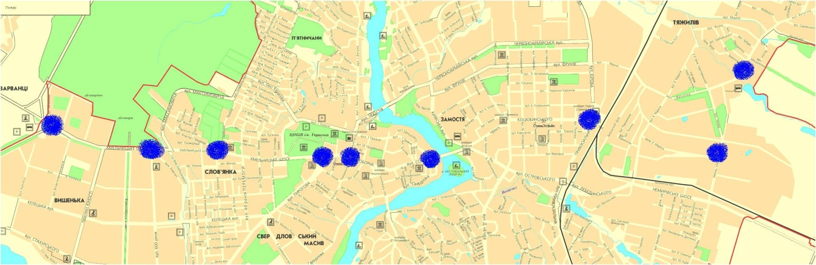
Рис. 1. Схема місць зосередження потенційних пасажирів метротраму в м. Вінниці
Зупинки маршруту обґрунтовані місцями тяготіння населення. Загальна їх кількість – 14. Місцезнаходження та назви яких наведено на рис. 2.
Довжина даного маршруту складає 12 км. Відстані між зупинками не менші 450 м.
Рух по новому маршруту буде здійснювати метротрам [4]. Цей громадський транспортний засіб буде рухатися під землею, а висадку пасажирів здійснюватиме на поверхні землі.
Застосування метротраму дасть можливість позбутися трамвайних колій на поверхні, що значно розширить вулицю, прибрати громісткий пасажирський транспорт. Метротрам – електричний вид транспорту, який позитивно вплине на екологічну ситуацію міста.

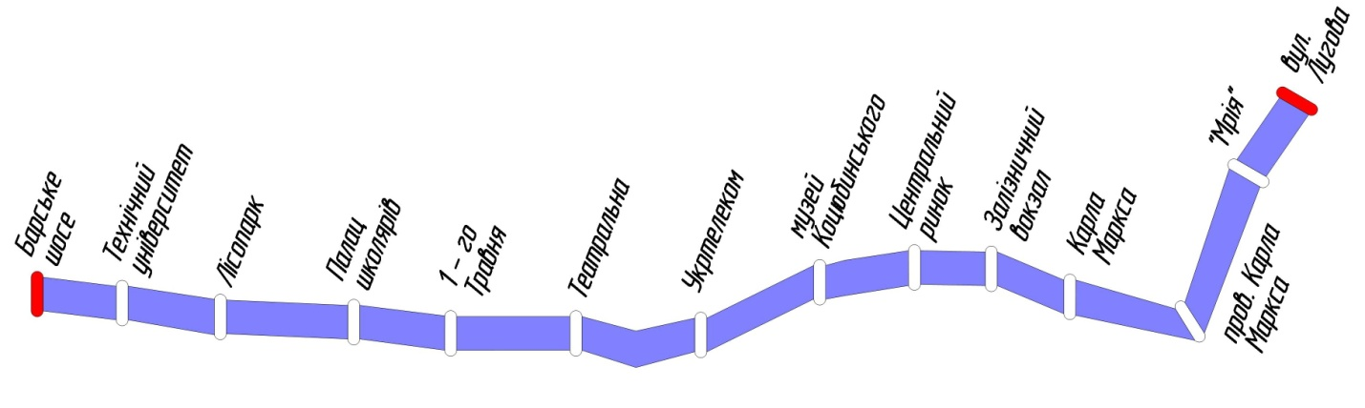
Рис. 2. Схема маршруту Хмельницьке шосе – вул. Лугова

Сама конструкція зупинок за проектом знаходитиметься на поверхні землі, а рух метротраму виконуватиметься під землею. Екстер’єр станцій може бути різноманітним, залежно від місця розташування окремої зупинки.
Існує три способи конструктивного розміщення зупинки: поверхневий, заглиблений та підземний (рис. 3). Для перших двох способів застосовано ухил 200‰. Що не є значним перевищенням. Цей ухил дасть змогу вагонам під час спуску набрати інерційну швидкість. За рахунок цієї швидкості вагони метротраму будуть економити на електроенергії. Порівнюючи ці три схеми можна зробити висновок про залежність розміру зупинки, яка буде займати територію поверхні, від заглиблення.
Як приклад, наведемо вирішення зупинки 1-го Травня. Конструкція заглиблена у землю на 2 м, з метою зменшення укосу при підйомі та спуску, а за рахунок цього зменшиться і загальна довжина. Конструктивна довжина зупинки – 60 м, що вміщує довжину двох вагонів трамваю по 15 м (разом 31 м) та 20 м на заглиблення у тунель при спуску чи підйомі.

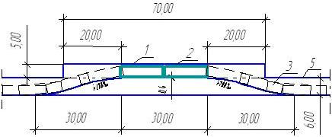
а
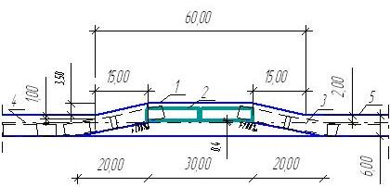

б

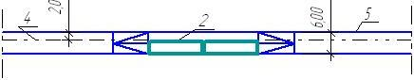
в

Рис. 3. Схеми конструктивного розміщення зупинки метротраму а– зупинка метротраму на поверхні землі,б– зупинка метротраму заглиблена на 2 м, в– підземна зупинка метротраму:
1 – наземні зупинки; 2 – вагони трамваю; 3 – підземний тунель; 4 – рівень заглиблення зупинки; 5 – рівень поверхні землі

За наведеними вище схемами помітно, що економічнішим в будівництві та експлуатації буде схема б. По-перше, будівництво заглиблених зупинок метротраму не потребуватиме великих коштів, як для підземних. По-друге, на відміну від поверхневої зупинки, у другій схемі помітна значна економія наземного міського простору, що в подальшому може доцільно використовуватись. А також при заглибленні зупинки ухили в 20% будуть менш помітні пасажирами, що впливатиме на їх комфортне перевезення.

Висновки
- Метротрам – сучасний швидкісний транспортний засіб, який призначений для масових перевезень пасажирів і за провізною спроможністю відповідає вимогам сучасних великих міст, у тому числі і м. Вінниці.
- Запропонована лінія метротраму розвантажить великий транспортний потік по вул. Лебединського, а також центральну частину м. Вінниці за рахунок того, що пасажирський транспорт по даному маршруту рухатиметься під землею.
- Досліджена схема розміщення зупинок метротраму зменшить час проїзду по місту.

Використана література

- www.nihon.ru – Транспорт в Японии.
- www.forum.tr.ru – Транспорт в Росии.
- www.metroworld.ruz.net – Криворожский скоростной трамвай.
- Поляков А. П. Обґрунтування доцільності влаштування метротраму у м. Вінниці / Поляков А. П. , Швець В.В., Лисюк О.І. – 2011 – с.

